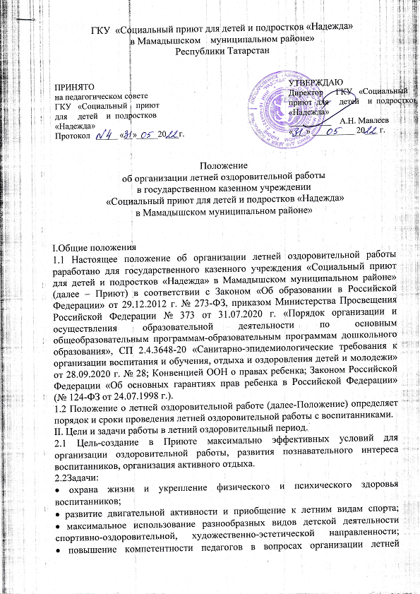

оздоровительной работы, обеспечение методического сопровождения для
планирования и организации летнего отдыха.
III. Организация работы в летний оздоровительный период
3.1. Сроки проведения летней оздоровительной работы с 1 июня по 31 августа каждого года.
3.2. При подготовке к летней оздоровительной работе необходимо провести:
- совещание с сотрудниками Приюта по подготовке к летней оздоровительной работе;
- подготовить памятку по созданию необходимых условий для проведения
летней оздоровительной работы;
- откорректировать режим жизни воспитанников с учетом теплого времени года;
- пересмотреть расписание образовательной деятельности,
включив в нее двигательный, музыкальный и художественные виды
деятельности;
- разработать совместно с медицинским персоналом систему закаливания,
учитывающую состояние здоровья воспитанников и условия, созданные в каждой возрастной группе.
Критерии готовности Приюта к работе в летний оздоровительный период:
- соответствие оборудования игровых и физкультурных площадок требованиям «СП 2.4.3648-20 «Санитарно-эпидемиологические требования к организациям воспитания и обучения, отдыха и оздоровления детей и молодежи» от 28.09.2020 №28 и инструкции по охране жизни и здоровья детей;
- создание условий для своевременного увлажнения песка и участка;
- разнообразие выносного оборудования для организации различных видов
деятельности воспитанников, условия его хранения;
- наличие необходимой документации:
• по организации закаливания и проведения лечебно-профилактических
мероприятий и консультаций для педагогов и родителей;
• плана работы Приюта на летний период;
• наличие системы контроля организации летней оздоровительной работы с воспитанниками.
• инструкций:
- организация питьевого режима,
- охрана жизни и здоровья детей,
- организация экскурсий и походов за пределы территории Приюта,
- предупреждение отравления детей ядовитыми растениями и грибами.
- предупреждение травматизма;
- оказание первой помощи при ушибах, ссадинах и т.д.
3.3. Подготовка к летнему оздоровительному периоду осуществляется всеми сотрудниками согласно своим функциональным обязанностям:
Должность | Функциональные обязанности
Директор | -создает необходимые условия для организации на территории Приюта содержательной, разнообразной деятельности воспитанников, закаливающих процедур с использованием естественных факторов природы;
Заместитель директора | -обеспечивает выполнение Инструкции по охране жизни и здоровья воспитанников в Приюте и на детских площадках,  -осуществляет контроль за ходом летнего оздоровительного периода
Медицинский персонал | -планирует работу по предупреждению травматизма,  -проводит инструктажи по охране жизни и здоровья, предупреждению заболеваний,  -комплектует аптечку для оказания первой помощи,  -составляет рекомендации по закаливанию с учетом физического развития воспитанников, оказанию первой медицинской помощи при различных заболеваниях,  -планирует лечебно-профилактические мероприятия и контроль за организацией физического воспитания, питания, закаливания,  -согласует режим дня
Заведующий стационарным отделением | -составляет режим дня на теплый период;  -готовит рекомендации для педагогов по планированию образовательного процесса с воспитанниками в группах на летний оздоровительный период,  -проводит подготовку наглядной информации для родителей,  - осуществляет контроль за подготовкой воспитателей к началу летнего оздоровительного периода и ходом образовательного процесса в группах;
Воспитатели | -составляют планы работы по основным направлениям развития, которые включают: развлечения, познавательно-  речевую, игровую, театрализованную, индивидуальную работу с воспитанниками, используя разнообразные формы и методы работы;  -планируют двигательную активность,  -проводят работу по профилактике плоскостопия, осанки, используют разные виды закаливания,  -подбирают выносной материал для работы с воспитанниками  -проводят подготовку инвентаря для закаливания, уборки группового участка, теневых навесов, мытья игрушек
Музыкальный руководитель, инструктор по труду, педагог-психолог | -совместно с воспитателями составляют план  развлекательных мероприятий, используя разнообразные формы.
Социальный педагог | -составляет план работы с педагогами на летний период, циклограмму коллективных мероприятий с воспитанниками;

IV. Планирование и организация оздоровительной работы с воспитанниками в летний период.
4.1.Для достижения оздоровительного эффекта в режиме дня предусматривается максимальное пребывание воспитанников на открытом воздухе, увеличивается продолжительность прогулок, соответствующая возрасту продолжительность сна и других видов отдыха.
4.2. При планировании образовательного процесса в летний период необходимо отражать все направления развития:
-социально-коммуникативное.
- познавательное;
- речевое;
-художественно-эстетическое;
- физическое.
Для достижения оздоровительно-воспитательного эффекта в летний период все мероприятия с воспитанниками проводятся на воздухе, особое внимание уделяется обеспечению достаточной двигательной активности.
4.3.Включаются в режим дня: музыкальная, двигательная, изобразительная виды деятельности:
-физкультурные досуги и праздники;
-походы, прогулки, экскурсии;
- оздоровительный бег;
- спортивные развлечения и упражнения;
-эстафеты с элементами соревнований;
- народные игры,
-музыкальные и другие мероприятия,
- труд.
4.4. Организованная деятельность включает организация помощи воспитателям по уходу за цветником, участку, работа с природным материалом (шишки, трава, цветы, листья, камешки и т.д.).
4.5. При проведении специальных закаливающих мероприятий учитывать
возрастные, индивидуальные особенности, группы здоровья воспитанников.
Особое внимание уделять воспитанникам со II и III группой здоровья, имеющих хронические заболевания, функциональные отклонения в состоянии здоровья, отклонения в психическом здоровье (робость, боязливость, нерешительность, застенчивость), основой работы с этими воспитанниками является щадяще-оздоровительный режим.
V. Ответственность сотрудников Приюта
5.1. Все сотрудники Приюта несут ответственность:
- за соблюдение техники пожарной безопасности и требований охраны труда;
Должность | Ответственность
Воспитатели | -за выполнение Инструкции по организации охраны жизни и здоровья воспитанников в Приюте и на детских площадках;  - за организацию экскурсий и походов за пределы территории Приюта,  -предупреждение отравления воспитанников ядовитыми растениями и грибами,  -предупреждение детского травматизма;  - за соответствие форм, методов и средств организации летней оздоровительной работы возрастным, психо-физиологическим особенностям, способностям , интересам и потребностям воспитанников,  -за проведение закаливающих процедур в соответствии и с учетом здоровья воспитанников.
Медицинский персонал | - за санитарно-просветительскую работу по профилактике желудочно-кишечных заболеваний,  -за соблюдение санитарно-гигиенического и питьевого режима на участках,  -за предупреждение отравлений ядовитыми растениями, грибами, ягодами, детского травматизма,  -за оказание доврачебной помощи воспитанникам.
VI. Права сотрудников Приюта:
6.1. Сотрудники Приюта имеют право:
- вносить предложения по улучшению организации летнего отдыха воспитанников.
VII. Управление работой в летний оздоровительный период
7.1. Администрация осуществляет руководство отдыхом воспитанников в летний оздоровительный период.
7.2.Администрация проводит инструктажи с сотрудниками Приюта по вопросам техники безопасности, охране жизни и здоровья воспитанников, оказания первой медицинской помощи при организации летней оздоровительной работы.
7.2. План летней оздоровительной работы, режим дня, сетка ОД рассматривается и принимается педагогическим советом Приюта, утверждается директором.
VIII. Документация
8.1. Приказ о переводе Приюта на летний оздоровительный период и организации летнего отдыха детей;
8.2. План работы Приюта на летний оздоровительный период;
8.3. Планы работы воспитателей, специалистов, медицинских работников;
8.4. Журнал инструктажа с сотрудниками;
8.5. Отчет о результатах летней оздоровительной работы.

